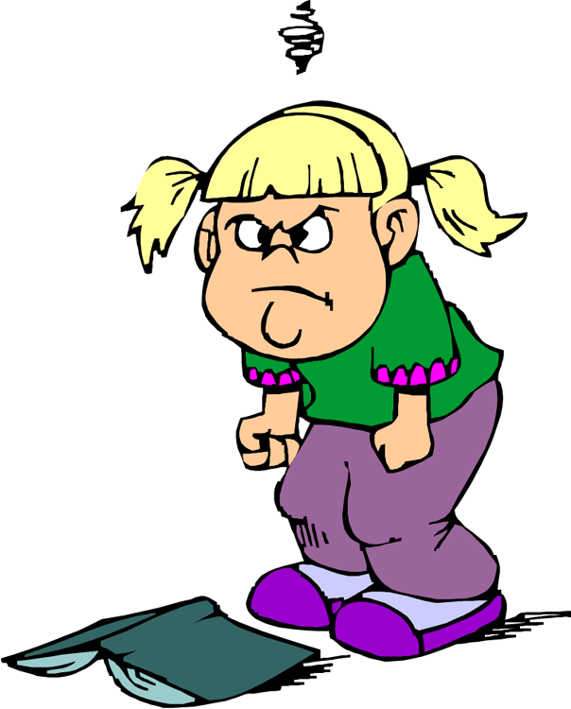
1
Warum sich viele Leute ärgern
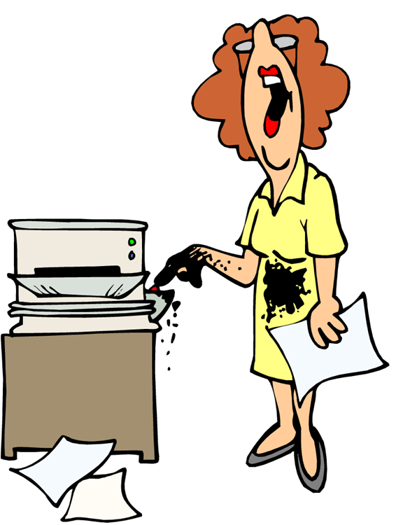
Warum ärgert sich …?
Frau Maier ärgert sich, weil der Kopierer kaputt ist.
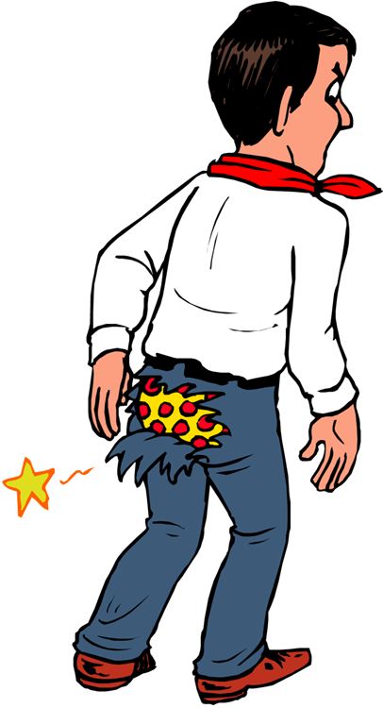

Der junge Mann ärgert sich, weil die Hose ein Loch hat.
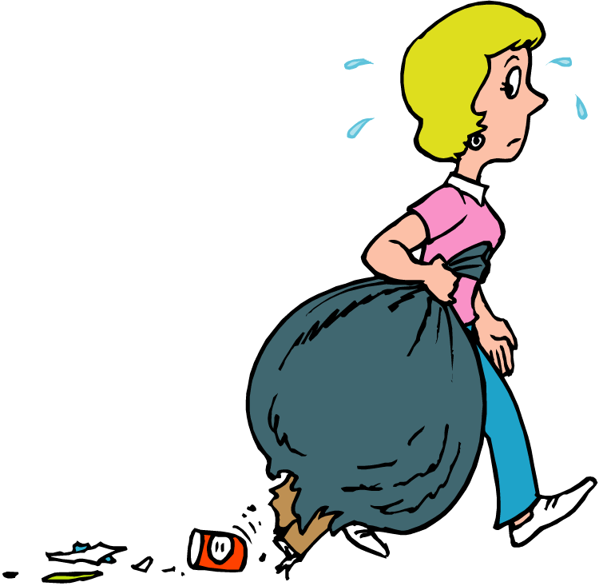

Die Mutter ärgert sich, weil der Müll aus dem Müllsack fällt.

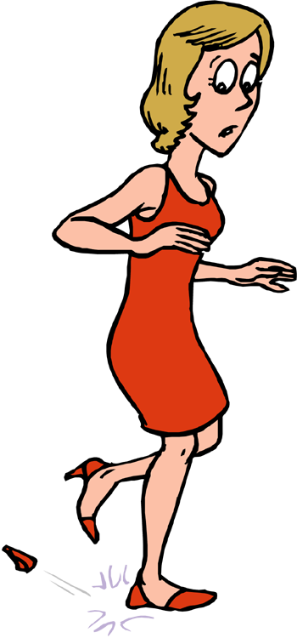
Die junge Frau ärgert sich, weil der Stöckel abbricht.
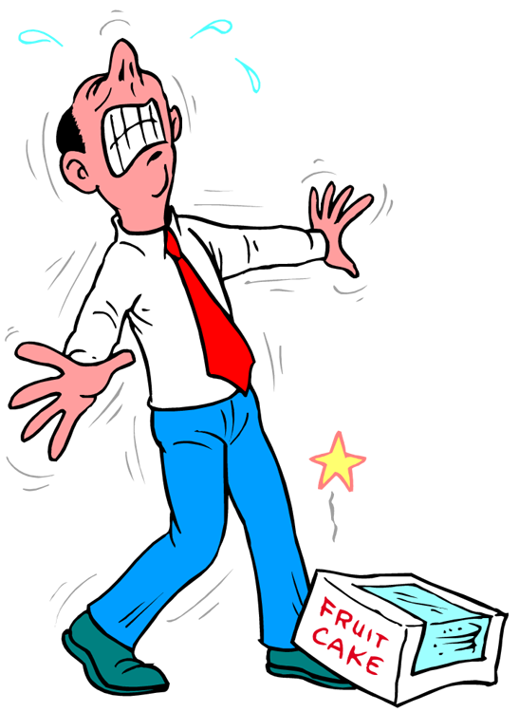

Der Vater ärgert sich, weil die Kiste auf seinen Fuß fällt.
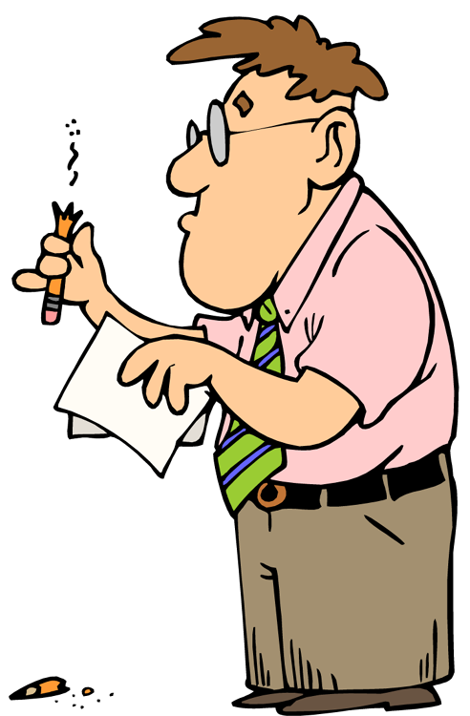

Der Chef ärgert sich, weil der Bleistift abbricht.

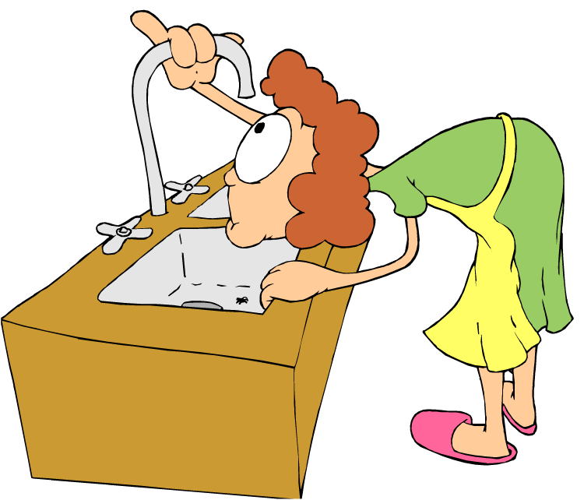
Die Hausfrau ärgert sich, weil kein Wasser aus dem Wasserhahn kommt.
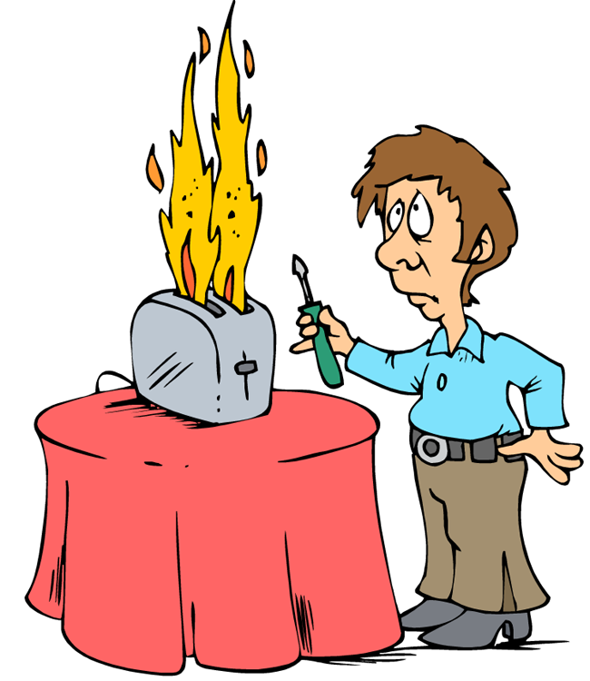

Jürgen ärgert sich, weil der Toaster brennt.

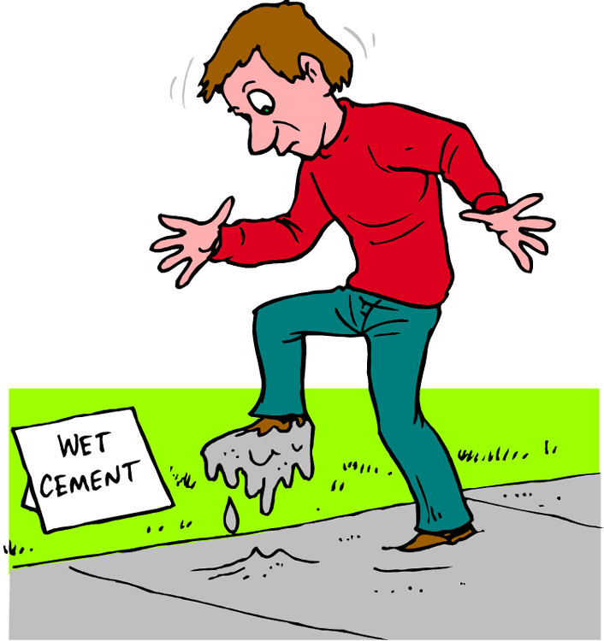
Herr Wunster ärgert sich, weil in nassen Beton steigt.
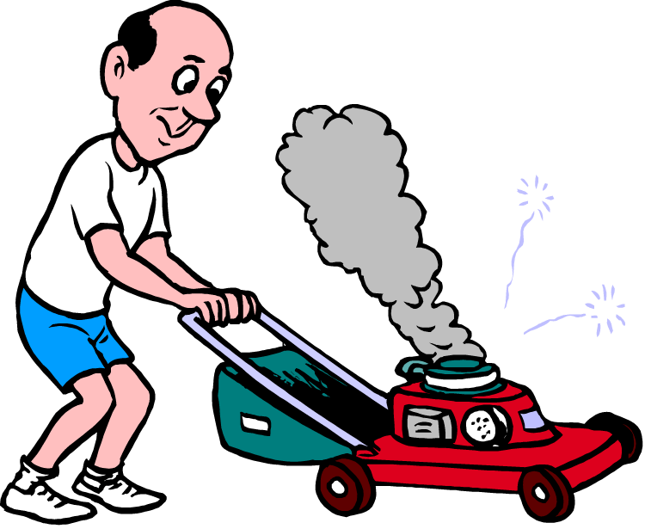

Der Großvater ärgert sich, weil der Rasenmäher nicht funktioniert.

Simone ärgert sich, weil ihr Buch am Boden liegt.

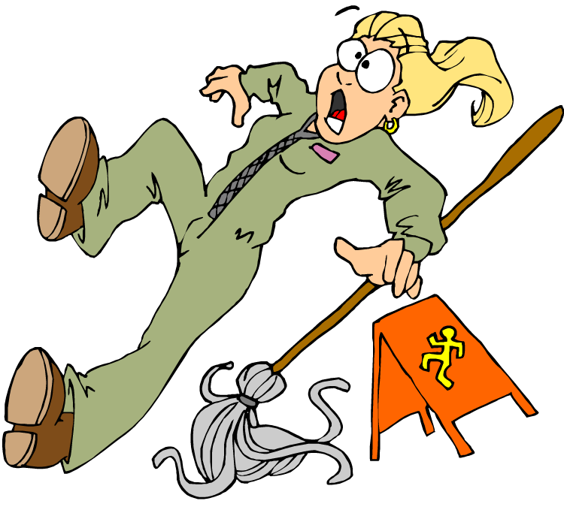
Christina ärgert sich, weil sie beim Putzen auf dem nassen Boden ausrutscht.
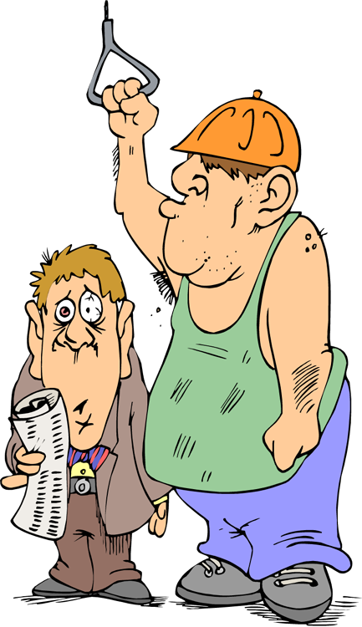

Herr Huber ärgert sich, weil der Mann neben ihm stinkt.
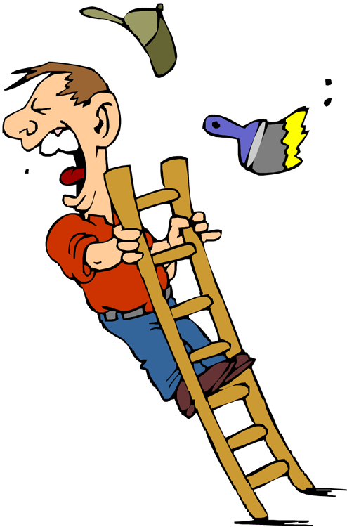

Der Maler ärgert sich, weil er mit der Leiter umkippt.

